SIRUP IZ SMERKOVIH VRŠIČKOV
POMLAD SE JE ŽE RAZCVETELA IN ZUNAJ JE POSTALO PRIJETNO TOPLO. POJDI NA SPREHOD V BLIŽNJI GOZD IN OPAZUJ DREVESA. ČE BOŠ NAŠEL SMREKO, POGLEJ, ALI IMA NA KONCU VEJIC SVETLO ZELENE VRŠIČKE.
TE VRŠIČKE LAHKO NABEREŠ IN IZ NJIH PRIPRAVIŠ SIRUP, KI TI LAHKO POMAGA UBLAŽITI KAŠELJ IN PREHLAD.
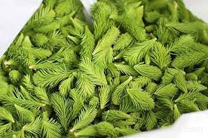
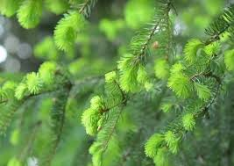
ZA PRIPRAVO POTREBUJEŠ:
- SMREKOVE VRŠIČKE,
- SLADKOR,
- KOZAREC ZA VLAGANJE.

V KOZAREC PO PLASTEH NALAGAJ SMREKOVE VRŠIČKE IN SLADKOR. DOBRO JE, DA NAJPREJ NALOŽIŠ NEKOLIKO DEBELEJŠO PLAST VRŠIČKOV, NASLEDNJE PLASTI PA NAJ BODO ZA PRST DEBELE. PLASTI PRI NALAGANJU NE TLAČI! ZADNJA PLAST NAJ BO SLADKOR. KOZAREC NATO ZAPRI IN ZA 40 DNI POSTAVI NA SONCE. KO SE BODO VRČIČKI OMEDILI, SIRUP PRECEDI V STEKLENIČKE IN JIH SHRANI NA TEMNO MESTO.

NAMIGI: Vršičke ne nabiraj po obilnem deževju, saj so dežne kaplje iz iglic odstranile dragocena eterična olja in smolo. Takšni vršički so na otip povsem gladki, brez prepoznavnega aromatičnega vonja. Vršičke je najbolje nabirati takrat, ko je že nekaj dni lepo sončno vreme. Drevesa bodo lepo osušena, vršički na otip lepljivi, medeni in aromatični. Nikar ne posmukaj celega drevesa, drži se pravila, da pri vsaki smrečici odtrgaš nekaj vršičkov in se sprehodiš dalje. Odpravi se globoko v gozd, stran od prahu in prometnih cest.

Vir: http://www.carobni-vrtiljak.si/index.php/iz-mamine-torbe/item/165-kako-pripraviti-najboljsi-sirup-iz-smrekovih-vrsickov
Maruša Troha

